附件2：

东莞市初中学业水平考试美术考试命题说明

东莞市初中学业水平考试美术考试实行全市统一命题、统一制定评分标准，命题以全日制义务教育阶段美术课程标准中学生基本知识和基本技能的要求为依据，着重考查美术学科核心素养，发挥美术学科的美育功能和美术学科考试的正确导向。
一、命题及考试说明
美术考试着重考查基础知识、欣赏评述、基本技能三个维度。其中，美术基础知识与欣赏评述部分内容采用计算机辅助考试进行考核，与音乐考试“合考不合卷”，考试时间20分钟，试卷满分100分，考生通过考试系统完成音乐考试作答后，紧接着进行美术基础知识与欣赏评述考核。
基本技能通过纸笔绘画方式进行手绘创作考核，时间40分钟，试卷满分为100分。考前，市教育局中招办通过指定方式将试题发至各镇街及学校，考生根据试题要求进行手绘创作，根据考试需要及规定，允许考生携带绘图铅笔、色彩笔、颜色等相关文具参加考试。各学校在全市规定的时间内，在本园区、镇（街）考试工作领导小组的监督、指导下组织考核和阅卷。所有学生手绘创作作品必须保留1年，备市教育局抽查，发现评分存在虚假行为的，将追究相关领导的责任。
考生考试总分=美术基础知识与欣赏评述考试得分*70%+手绘创作考试得分*30%，根据当年等级划分及细化具体办法确定合格或者不合格等级计入考生初中学业水平考试成绩。
二、题型示例
（一）基础知识与欣赏评述
全卷由选择题和判断题2类题型组成，其中选择题10道，判断题10道。题型示例如下：
1. 选择题（单选）
1)以下桥梁中属于单孔敞肩式石拱桥的是（ C ）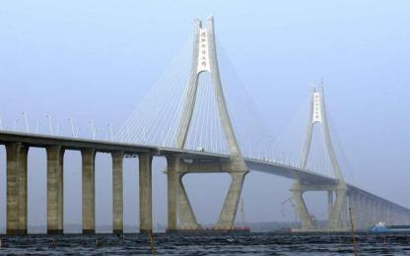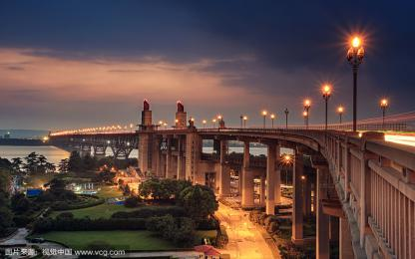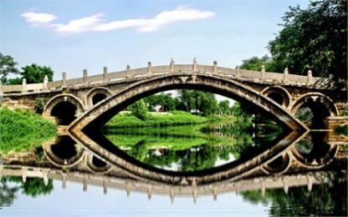
A、虎门大桥 B、南京长江大桥 C、赵州桥
2)下图是赵州桥栏板上的雕刻，它属于（ B ）
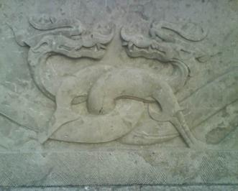
A、圆雕 B、浮雕 C、镂雕

2. 判断题
1)画人物速写时要注意人体比例。人体的比例通常以头部长度为单位，有“坐五”、“立八”、“盘三半”的说法。（✖ ）
2)卡通画是一种具有讽刺性和幽默性的绘画艺术。作者从社会生活中取材，通过夸张、比喻、象征、寓意等手法和幽默、诙谐的画面，借以歌颂、赞美或讽刺、批评某些人和事。（✔ ）
（二）绘图创作题
请你以下面方框内的椭圆形作为基础形，发挥想象，添加图形，变成一幅生动有趣的美术作品。

